 

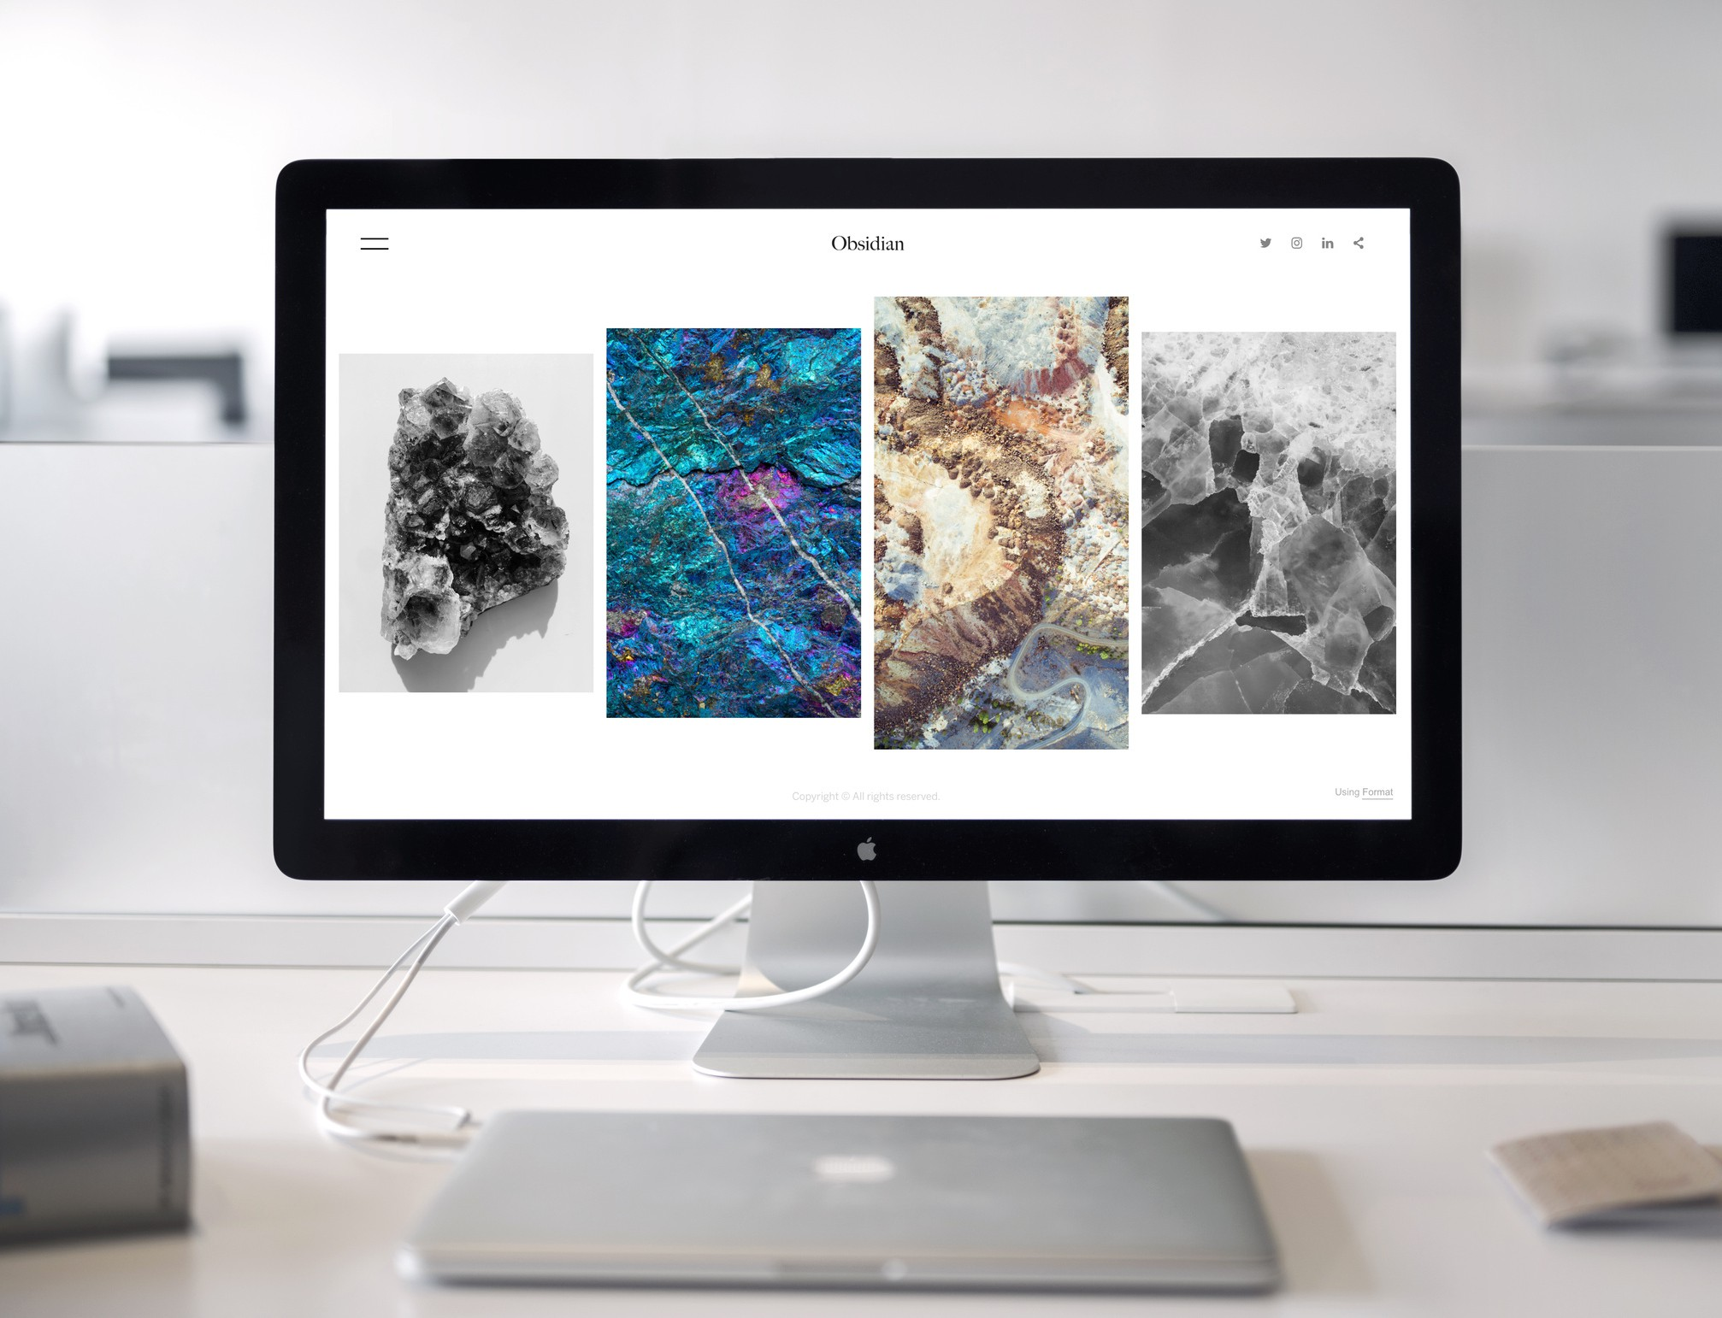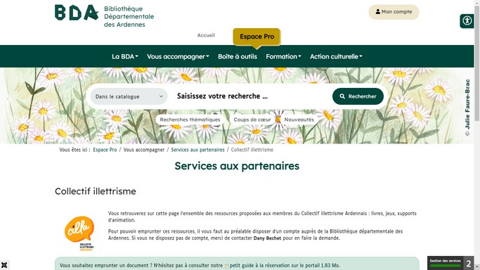

MODE D’EMPLOI DE LA RESSOURCERIE DU CILLA

SOMMAIRE

|  |  |  |
| --- | --- | --- |
| PAGE | 03 | Se connecter |
| PAGE | 06 | Réserver un livre |
| PAGE | 12 | Réserver un support d’animation |
| PAGE | 16 | Contacts |

SE CONNECTER

Pour pouvoir réserver les ouvrages et les supports d’animation de la Ressourcerie du CillA, il vous faut un compte.

Si vous ne possédez pas de compte de réservation à la Bibliothèque départementale des Ardennes, vous pouvez en faire la demande auprès de [**Dany Bechet**](https://bda.cd08.fr/la-bda/l-equipe/bechet-dany) **en lui fournissant les informations suivantes : nom de la structure, adresse, téléphone, adresse mail, nom du référent au sein de la structure**.

Avant de créer votre compte, et si vous voulez que vos documents soient acheminés dans une bibliothèque du réseau, vous devez au préalable [**choisir la bibliothèque**](https://bda.cd08.fr/le-reseau/carte-du-reseau)par laquelle transitera vos réservations et en informer Dany Bechet. Il est important que la bibliothèque soit toujours la même. **N’oubliez pas d’informer la bibliothèque que vos réservations transiteront par la navett**e. **Par défaut, les documents seront disponibles à la BDA.**

Une fois votre compte créé, vous devez, depuis la page [**Illettrisme**](https://bda.cd08.fr/index.php?option=com_content&view=article&id=574), vous connectez sur  situé en haut à droite de la page.

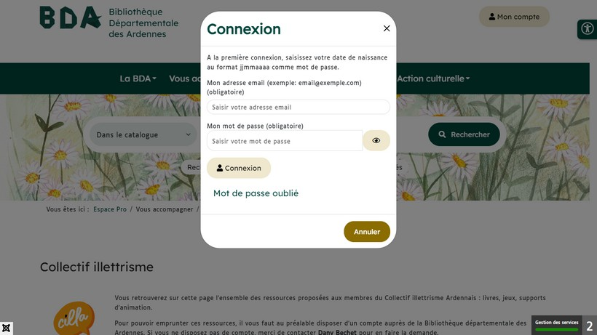

Lors de votre première connexion, vous devrez saisir le mot de passe donné par [](https://bda.cd08.fr/la-bda/l-equipe/bechet-dany) Un message d’information s’affichera alors :

[**Dany Bechet**](https://bda.cd08.fr/la-bda/l-equipe/bechet-dany).

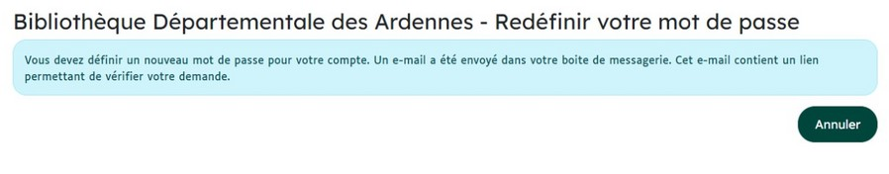

Vous recevrez ensuite un mail pour vous permettre de réinitialiser votre mot de passe.

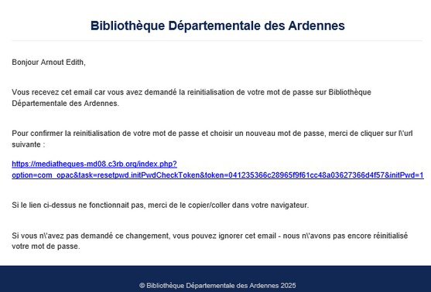

Il vous suffit de cliquer sur le lien de réinitialisation de mot de passe pour en définir un nouveau. Il devra contenir au moins **8 caractères, avec au moins 1 chiffre, 1 symbole, 1 lettre majuscule et 1 lettre minuscule.**

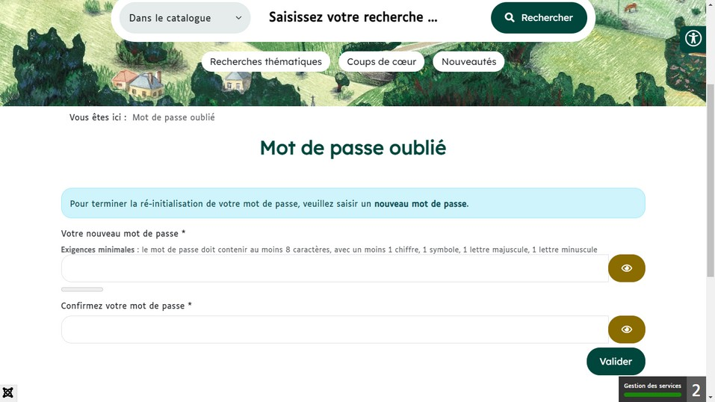

Vous devez ensuite renseigner votre nouveau mot de passe et bien sûr le retenir.

Dans le cadre du respect du Règlement général sur la protection des données (RGPD), il nous est impossible de modifier votre mot de passe. **La seule façon de pouvoir récupérer son mot de passe est donc de passer par la procédure** .

Une fois cette étape de réinitialisation de mot de passe effectuée, vous pourrez accéder à votre espace et réserver les documents qui vous intéressent.

# RÉSERVER UN LIVRE

Avant d’accéder à la Ressourcerie, pensez bien à toujours vous connecter au préalable sur votre compte par l’onglet  .

Vous devez ensuite cliquer sur le lien “Ressourcerie de livres”. Une nouvelle fenêtre s’ouvrira dans votre navigateur.

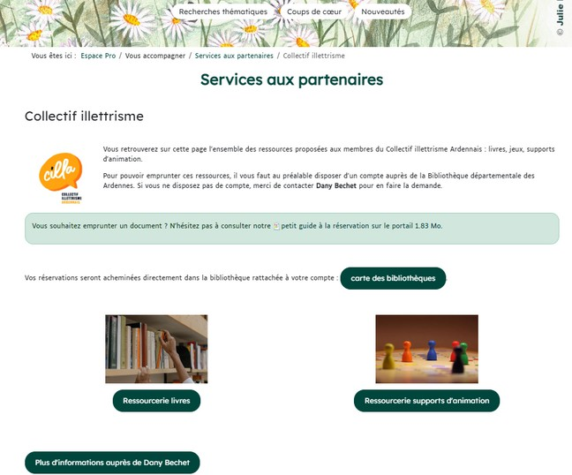

Dans ce nouvel onglet, vous retrouverez l’intégralité des livres de la Ressourcerie.

### Ces livres peuvent être réservés par les membres du CillA et seront acheminés par la navette de la Bibliothèque départementale des Ardennes dans la bibliothèque choisie au moment de la création du compte si vous avez choisi cette option. Dans le cas contraire, ils seront disponibles à la BDA.

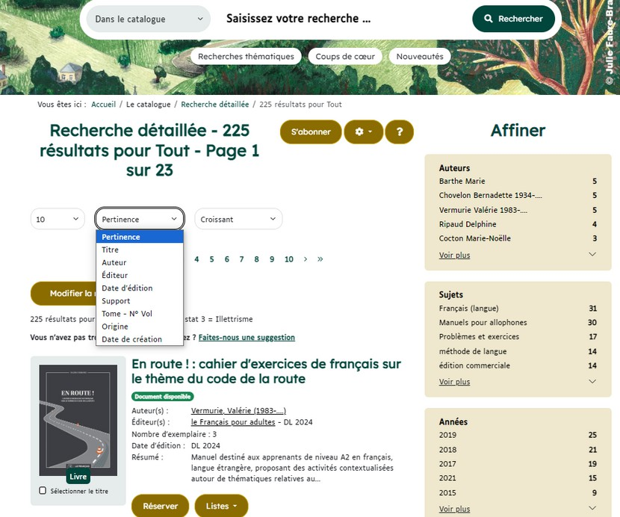

Pour retrouver le livre qui vous intéresse, vous pouvez choisir de filtrer les résultats par : pertinence, titre, auteur, éditeur, date d’édition, support, tome, origine et date de création.

Vous pouvez également affiner votre recherche par auteurs, sujets, années. Les catégories Stat 1 et Stat 2 ne concernent pas les livres de la ressourcerie.

### Une fois que vous avez trouvé le livre qui vous intéresse, vous devez cliquer sur le titre pour ouvrir la notice de présentation et cliquer sur le bouton .

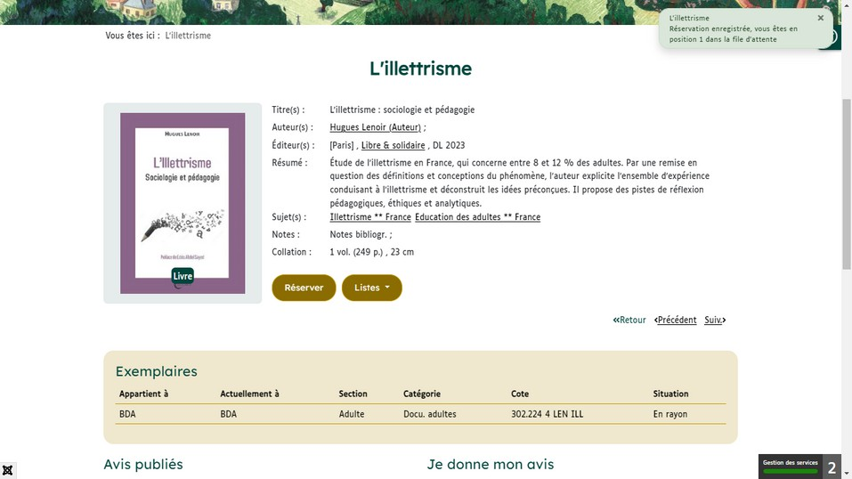

Une fois que vous avez réservé le document une **petite fenêtre confirmant la réservation s’affichera en haut à droite et précisera votre position dans la file d’attente de réservation du livre**.

Vous recevrez également un **mail** sur l’adresse mail associée à votre compte, vous **confirmant votre réservation** :

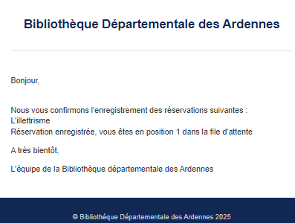

Vous avez également la possibilité de suivre vos réservations depuis  .

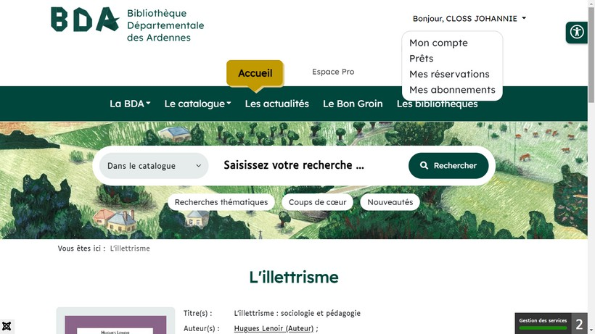

Vous retrouverez la liste des réservations que vous avez faites sur le portail. Un message vous indiquera les réservations sont prêtes ou en attente de traitement.

### Les livres seront prêtés pour une durée d’un an. Cependant, ils peuvent être réservés par d’autres membres du collectifs. Il est donc nécessaire de vérifier régulièrement dans l’espace “Mes prêts” de votre compte si les livres sont réservés ou non. .

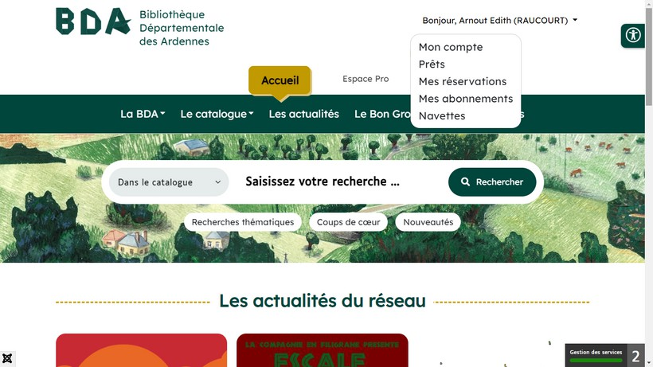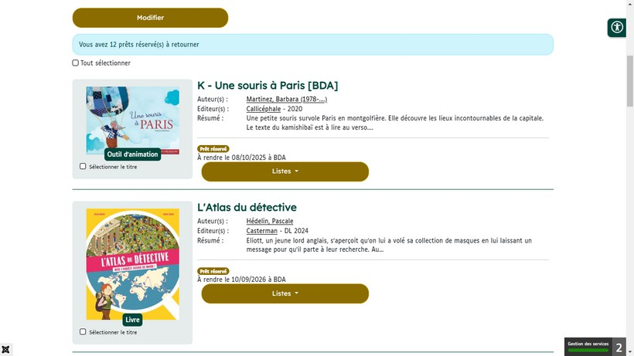

Si un livre est réservé, il apparaîtra automatiquement sur la page “Mes prêts” avec une date de retour et la mention  .

Cette page restera vide tant qu’un ouvrage ne sera pas réservé.

Vous pouvez consulter l’intégralité de vos prêts en sélectionnant le filtre “Tous les prêts”. Les livres qui sont réservés ont la mention

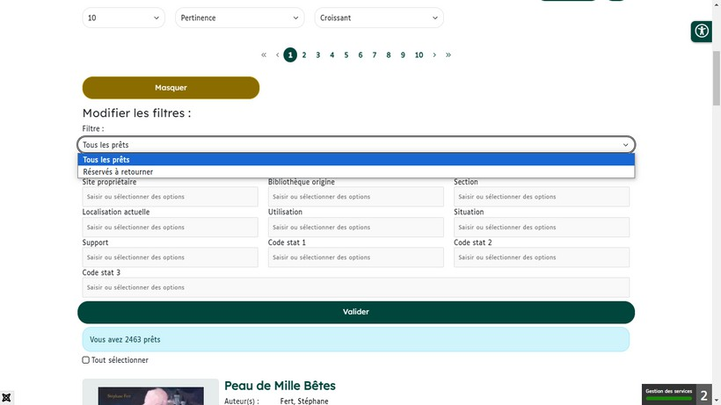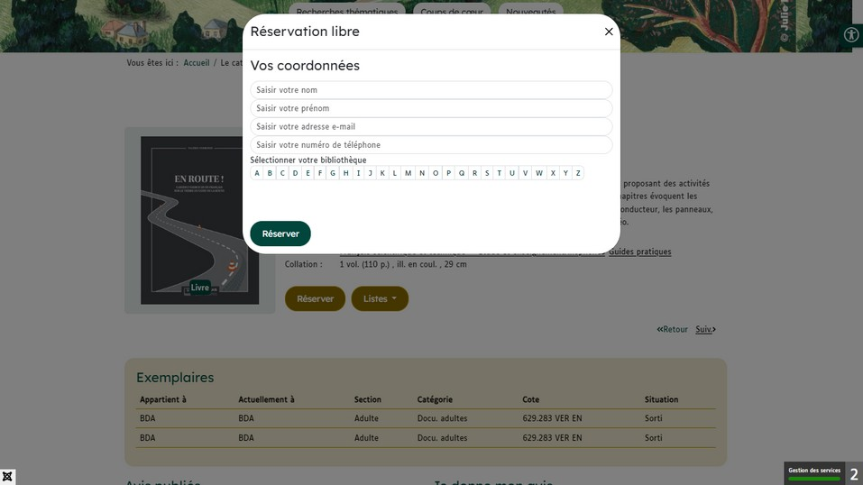

Attention : si vous n’êtes pas connectés, et que vous essayer de réserver un document, un formulaire de réservation libre apparaîtra et vous ne pourrez pas gérer vos réservations sur votre compte. Il est donc essentiel de bien être connecté au préalable de toute réservation.

# RÉSERVER UN SUPPORT D’ANIMATION

Avant d’accéder à la Ressourcerie, pensez bien à toujours vous connecter au préalable sur votre compte par l’onglet .

Vous devez ensuite cliquer sur le lien “Ressourcerie de supports d’animation”. Une nouvelle fenêtre s’ouvrira dans votre navigateur.



Dans ce nouvel onglet, vous retrouverez l’intégralité des supports d’animation de la Ressourcerie.

### Ces supports d’animation peuvent être réservés par les membres du CillA et seront acheminés par la navette de la Bibliothèque départementale des Ardennes dans la bibliothèque choisie au moment de la création du compte si vous avez choisi cette option. Dans le cas contraire, ils seront disponibles à la BDA.

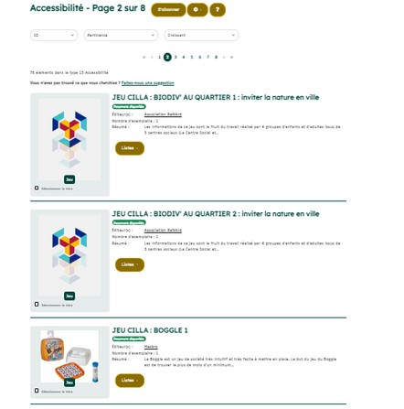

Une fois que vous avez trouvé le support d’animation qui vous intéresse, vous devez cliquer sur le titre pour ouvrir la notice de présentation et cliquer sur le bouton  .

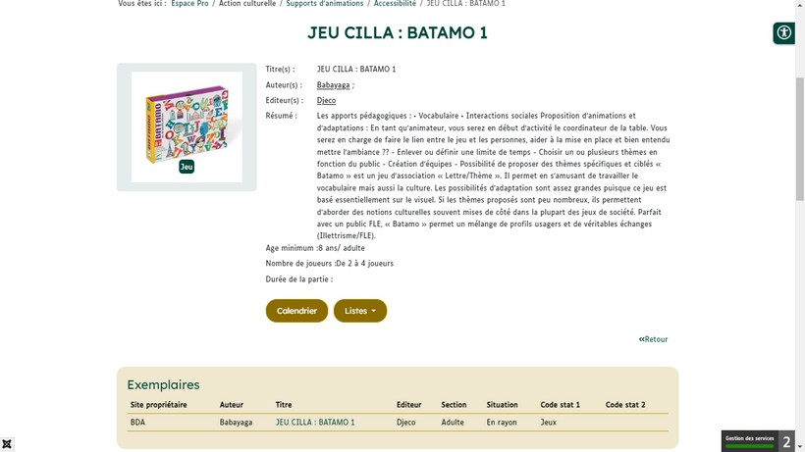

Si vous n’étiez pas connecté, un message vous demande de le faire pour pouvoir accéder au calendrier.

### Une fois connecté, vous avez la possibilité de faire une demande de réservation. Attention : il ne s’agit pas d’une réservation mais d’une demande de réservation.

**La durée de prêt est de deux mois**, renouvelable en fonction de la disponibilité du support d’animation.

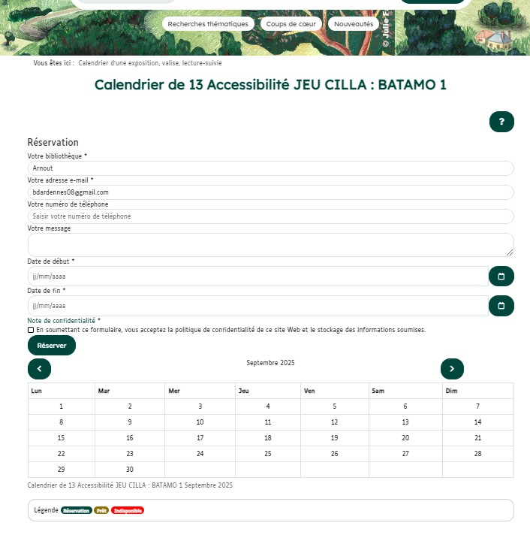

Quand votre demande est envoyée, une petite fenêtre “Votre demande de réservation a été envoyée” s’affichera en haut à droite de votre écran.

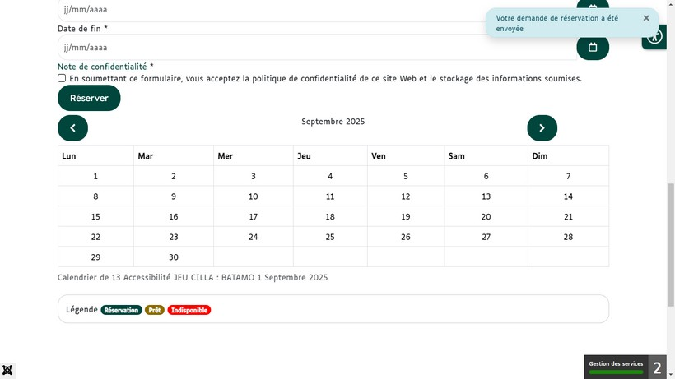

### Vous recevrez ensuite un mail de Nathan Hasson ou de Chloé Beurville, vous indiquant si votre demande de réservation est acceptée. Si ce n’est pas le cas, ils vous proposeront de nouvelles dates de réservation.

Une fois la réservation validée du côté de la Bibliothèque départementale des Ardennes, elle apparaîtra dans le calendrier du support d’animation.

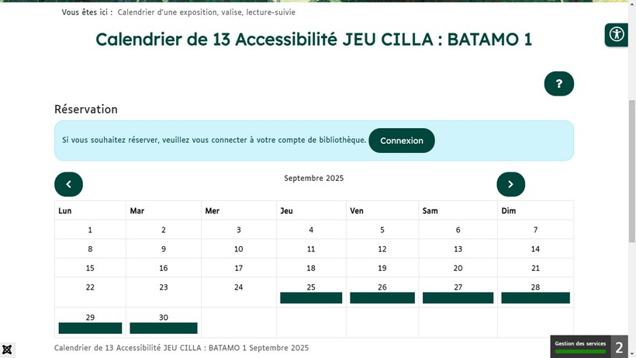

CONTACTS

## Si vous souhaitez créer un compte en tant que membre du CillA :

 [**Dany Bechet**](https://bda.cd08.fr/la-bda/l-equipe/bechet-dany): 03.24.56.99.47 - [dany.bechet@cd08.fr](mailto:dany.bechet@cd08.fr)

## Si vous rencontrez un problème de réservation sur le portail :

 [**Johannie Arnout**](https://bda.cd08.fr/la-bda/l-equipe/arnout-johannie): 03.24.56.99.43 - [johannie.arnout@cd08.fr](mailto:johannie.arnout@cd08.fr)

 [**Laure Nicolas**](https://bda.cd08.fr/la-bda/l-equipe/nicolas-laure): 03.24.56.99.44 - [laure.nicolas@cd08.fr](mailto:laure.nicolas@cd08.fr)

## Si vous avez des questions ou rencontrez des problèmes pour la réservation de supports d’animation :

 [**Nathan Hasson**](https://bda.cd08.fr/la-bda/l-equipe/hasson-nathan): 03.24.56.99.42 - [nathan.hasson@cd08.fr](mailto:nathan.hasson@cd08.fr)

 [**Chloé Beurville**](https://bda.cd08.fr/la-bda/l-equipe/hasson-nathan): 03.24.52.58.86 - [chloe.beurville@cd08.f**r**](mailto:chloe.beurville@cd08.fr)